Bardzo prosimy uzupełnić z dziećmi książki do strony 39 i zapoznać z cyfrą 9.
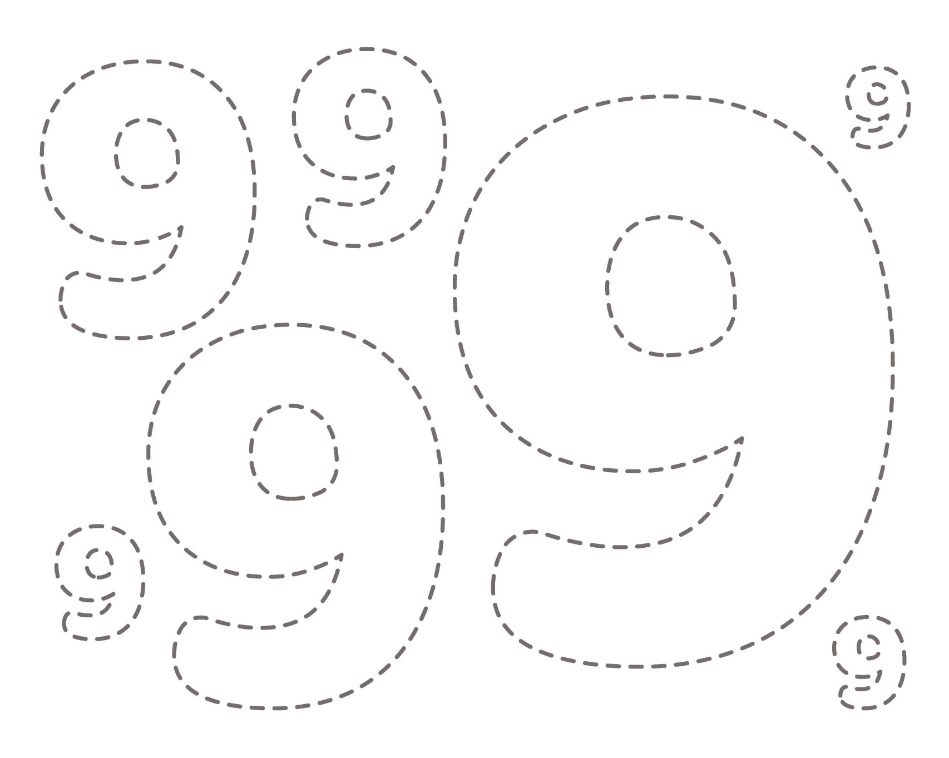

Połącz od najmniejszej do największej i pokoloruj .

